Υλοποίηση Ελεγκτή VGA

Εργαστήριο Ψηφιακών Συστημάτων (2023-24)

Ιωάννης Αθανασιάδης 03491

13/01/2024

# Μέρος Α – Υλοποίηση VRAM

Για την υλοποίηση της ***Video-RAM*** χρησιμοποιούμε τρεις *block-RAM* των ***16K***, μία για κάθε χρώμα του *RGB*, έτσι διαμορφώνουμε μία εικόνα με διαστάσεις ***128x96***.

Για *top module* χρησιμοποιούμε το vram_module

## Μονάδα *vram_module*

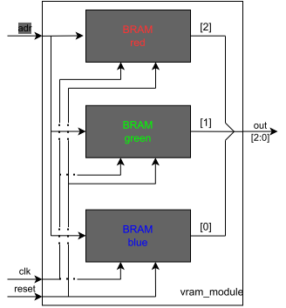

## Πλαίσιο δοκιμής

*Στο πλαίσιο δοκιμής* απλά δοκιμάζουμε το *reset* και έπειτα αλλάζουμε την ***διεύθυνση*** της μνήμης γνωρίζοντας το τι περιέχει η ***VRAM***.

*Παρακάτω* υπάρχει ένα ***screenshot*** που επαληθεύει την *σωστή* λειτουργία της μνήμης.

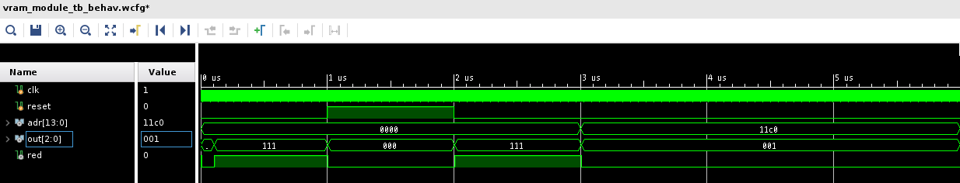

# Μέρος Β – Υλοποίηση HSYNC και οριζοντίου μετρητή pixel

Για την δημιουργία του οριζόντιου συγχρονισμού *HSYNC* διαμορφώνουμε μία ***μηχανή καταστάσεων*** για τις διάφορες καταστάσεις, όπως *τα porch* που υπάρχουν πριν και μετά τον χρόνο προβολής των *pixel*.

Πιο συγκεκριμένα, δημιουργούμε ένα παλμό ***pixel_clk***, με έχει συχνότητα *25 MHz*, ο οποίος *“προχωράει”* τον μετρητή καταστάσεων που έχουμε.

|  |  |  |
| --- | --- | --- |
| *State* | Horiz. Sync | |
| Time | pixel_clk |
| display time hsync | 25.6 μs | 640 |
| back porch hsync | 1.92 μs | 48 |
| front porch hsync | 640 ns | 16 |
| pulse width | 3,84 μs | 96 |

Επιπλέον, στην κατάσταση του ***display time*** χρησιμοποιούμε έναν *νέο μετρητή* για τα *pixel* μέσο του οποίου γίνεται το ***upscaling*** από την ανάλυση της εικόνας μας στην ανάλυση του *VGA* που είναι *πέντε φορές* μεγαλύτερη. Αυτό γίνεται μετρώντας ***πέντε παλμούς*** του *pixel_clk* για να προχωρήσουμε στην *επόμενη* διεύθυνση της *VRAM*.

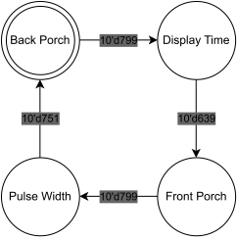

Ο λόγος που επιλέγεται μια τέτοια υλοποίηση είναι καθαρά για την *ευκολία του σχεδιαστή* και *όχι για λόγους βελτιστοποίησης που κυκλώματος.*

*Σημείωση:* το σήμα ***pixel_clk*** σε καμία περίπτωση *δεν μπορεί* να χρησιμοποιηθεί ως **αντικατάστατο** του πραγματικού ρολογιού, *clk*, που δημιουργείται από τον ταλαντωτή της FPGA.

## Μονάδα *hpixel_module*

Το *top-module* για αυτό το μέρος είναι το ***hpixel_module***. Αυτό εσωτερικά περιέχει ένα χρονόμετρο (*pixel timer*) που αντιστοιχεί στον χρόνο προβολής του κάθε *pixel* για την ανάλυση 640x480 και έχει ως έξοδο το *pixel_clk*. Ο παλμός *pixel_clk* εισάγεται στην FSM του HSYNC (*hsync FSM*) και αυτή μας παράγει τις απαραίτητες εξόδους.

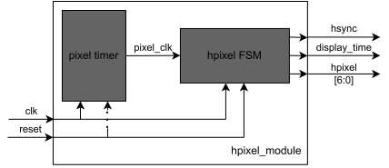

*Σημείωση:* στο σχεδιάγραμμα της μηχανής καταστάσεων η συνθήκη αλλαγής κατάστασης είναι η τιμή του μετρητή καταστάσεων,

π.χ. στο βέλος θα έπρεπε να γράφει counter == 10’d799

## Πλαίσιο δοκιμής

Όπως παρατηρούμε από το στιγμιότυπο στο τέλος της κάθε σειράς το *hpixel* έχει ορθώς μετρήσει μέχρι το 127 έχοντας έτσι **διατρέξει** και τα **128 *pixel***της εικόνας μας. Επίσης βλέπουμε ότι τότε πέφτει το σήμα *display_time*, *ρίχνοντας τα χρώματα του VGA στην* ***γείωση***, και λίγο αργότερα ότι έχουμε τον παλμό στην *hsync*. Τέλος τα χρονικά διαστήματα από την πτώση του ***display_time*** *μέχρι* την πτώση του ***hsync***αποτελούν τα ***front*** *και* ***back porches***.

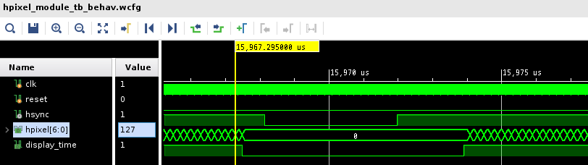

# Μέρος Γ – Υλοποίηση VSYNC και κατακόρυφου μετρητή pixel

Ο κατακόρυφος συγχρονισμός *VSYNC* λειτουργεί με παρόμοια λογική με εκείνη του *HSYNC*. Οι βασικές διαφορές είναι ότι αντί για *pixel_clk* **μετράμε** σε ***παλμούς******HSYNC****, έτσι* έχουμε διαφορετικές τιμές στον *μετρητή καταστάσεων* εφόσον έχουμε διαφορετικούς χρόνους στην ***μηχανική καταστάσεων***.

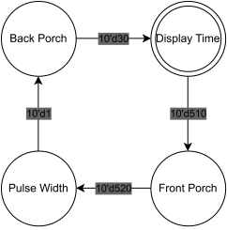

|  |  |  |
| --- | --- | --- |
| *State* | Vertical Sync | |
| Time | HSYNC pulses |
| display time vsync | 15.36 ms | 480 |
| back porch vsync | 928 μs | 29 |
| front porch vsync | 320 μs | 10 |
| pulse width | 64 μs | 2 |

## Μονάδα *vgacontroller*

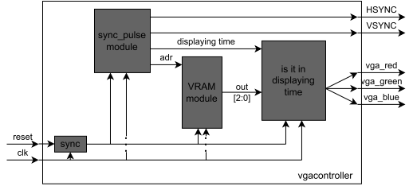

## Μονάδα *sync_pulse_module*

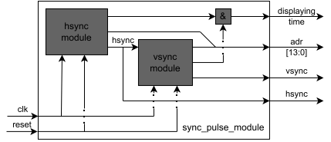

## Πλαίσιο δοκιμής

Εδώ πέρα βλέπουμε ένα *screenshot* κατά την διάρκεια της *προβολής της οθόνης*. *Πιο συγκεκριμένα* βλέπουμε *3 λωρίδες διαφορετικών χρωμάτων* σε λευκό *background*. Επίσης βλέπουμε ανάμεσα από γραμμές να ***γειώνονται*** τα σήματα του *VGA*, *όπως θα περιμέναμε*.

